

COMMISSION FEDERALE ARBITRAGE
COMPTE RENDU REUNION DU MARDI 27 MAI 2025 EN VISIOCONFERENCE
18 H 15 – 20 H 00

PRESENT(E)S :
MMES Corinne Stoffel, Françoise Lapicque, Corinne Côme (invitée, représentante des arbitres au CF)
MM. Vincent Blanchard, Jean-Paul Chilon, David Loriou, Gérard Le Pape, Patrick Eveno, Sylvain Ferrière, Christian David , Claude Raeckelboom, Yohan Declomesnil, Gaëtan Goubert, Jacques Barraud (invité), Patrice Jouette (invité), Robert Vasseur (invité).
EXCUSE(E)S :
MME Isabelle Beudard, Clément Mauboussin, Bernard Quéré, Thierry Albertin, Pascal Bertrand (invité représentant des arbitres au CF), Jacky Dromard (invité)

1 Validation du compte-rendu de la commission du 26 mars 2025 - VOTE
Pas de remarque. Validé à l’unanimité.

2 INFORMATIONS DU PRESIDENT
Décisions des derniers conseils fédéraux intéressant la CFA
Suspension des Championnats de France Corpos
Repyramidage du championnat féminin (suppression N3)
Mise à jour du règlement sur les paris sportifs
Règlement disciplinaire sur les cartons
Ajout d’une 6ème classification relative aux tournois
Plus de notification à remettre par le JA
Ecriture du règlement sur les certificats médicaux (voir circulaire)
Règlements sportifs (épaisseurs des revêtements, modification des dimensions des séparations, ajout d’un texte concernant l’abandon d’un joueur)
Vincent Blanchard annonce également que Patrice Jouette devrait être nommé à la CSF, et qu’il est très heureux qu’un cadre national de l’arbitrage y soit représenté.

3 PRO A PRO B Préparation saison 2025/2026 - Patrick Eveno
1 Modalités pour nommer les arbitres qui se trouvent très éloignés des clubs suite aux défections de club comme JURA MOREZ (voir FOURAS et VILLENEUVE si confirmés)
Réponse : Aucun arbitre ne sera exclu du questionnaire. Pour les arbitres postulants, il sera attribué au moins 1 désignation par phase.
La prise en charge de l’hébergement par la FFTT aux conditions définies est confirmée.

2 Pourrait-on faire un état des lieux auprès des arbitres pour voir les conditions d'accueil des clubs à leur encontre. De nombreux arbitres hésitent à se rendre dans certains clubs car l'accueil n’est pas conforme au cahier des charges.
Réponse : Mise en place d’un questionnaire ouvert qui sera accessible via un lien qui apparaitra sur la convocation
3 Convocation JA et arbitre.
Divers points sont évoqués : Délais d’envois des convocations, ajout des n° de licence, digitalisation de la gestion des convocations.
Conclusion : La procédure doit être réécrite en lien avec la Commission Sportive Fédérale.

4 SORTIES INTERNATIONALES – Corinne Stoffel
Sorties compétitions hors Europe en conservant le montant plafond du remboursement fixé à 500 euros, est-ce possible ?
A ce jour, il n’y a pas de blocage répondent Claude Raeckelboom et Christian David. Ces sorties seront donc ajoutées par Corinne dans le fichier des désidératas transmis aux arbitres.

5 FORMATION : Point d’avancement – Françoise Lapicque
1 e-learning RE et RA : Pas de prérequis pour l'inscription et la réalisation
Examen RE et RA Prérequis : Être titulaire des grades AN et JA3
Mise en place : Rentrée saison 2025/2026
2 Digitalisation des examens théoriques Arbitre Régional et Juge-Arbitre des compétitions par équipe.
Ces examens ne seront plus réalisés sur papier mais soit sur ordinateur, téléphone portable ou tablette. Selon la même démarche que l’ITTF. Un QCM sera mis en ligne avec des questions et des réponses aléatoires.
Un test grand nature va être réalisé le 4 juin 2025 avec des stagiaires en Nouvelle-Calédonie pour la formation AR
Le déploiement sera réalisé en phase test dès la saison prochaine avec des formateurs de formateurs.
Après le déploiement et la généralisation pour le grade d’AR. Il sera réalisé d’ici la fin de l’olympiade le déploiement pour le grade de JA1.

FORMATION AU GRADE D’ARBITRE NATIONAL
L’examen se déroulera à BETHUNE lors des titres nationaux par Equipe.
Nombre de candidats : 15

6 INFORMATIQUE Vincent Blanchard, Sylvain Ferrière
Représentants de la CFA
Référent GIRPE : Françoise Lapicque
Référent SPID : Sylvain FERRIERE
Le Président rappelle qu’il y a une réelle nécessité de faire évoluer les outils informatiques afin que ceux-ci soient performants, disponibles sur le site fédéral et soient la propriété exclusive de la Fédération.
Une réflexion globale doit être engagée. Ainsi, il désigne Sylvain FERRIERE pour cette mission transverse au sein de la CFA.

7 POINTS DIVERS : Formation, règlement. Sylvain Ferrière
1 Certaines Ligues acceptent qu’un juge arbitre couvre trois rencontres en simultané, de mon expérience je n’ai toujours connu que deux rencontres en simultané. Doit-on intégrer cette notion dans nos règlements ?
Réponse : Ce point sera abordé avec les CRA lors de la CFA de septembre 2025
2 Est-ce que les arbitres nationaux sont vraiment habilités à faire passer des pratiques d’arbitre régional en se substituant à un FO ARB JA1 ? Doit-on intégrer cette notion dans nos règlements ?
Réponse : NON. Seul 1 formateur AR/JA1 est habilité
3 Inactivité : comment en tenir compte car toutes les Ligues n’ont pas les mêmes pratiques ? Doit-on intégrer cette notion dans nos règlements ?
Réponse : Ce point sera abordé avec les CRA lors de la CFA de septembre 2025. Préalablement, ce sujet fera l’objet d’échanges en interne du groupe « Formation »

8 TOUR DE TABLE
Gérard Le Pape fait un point sur les nominations pour les Finales Fédérales par Classement qui auront lieu à Villeneuve S/lot courant juin 2025. 10 arbitres sur 18 ont décliné la convocation alors qu’ils s’étaient portés candidat et 4 arbitres de réserve ont également décliné. Il poursuit ses recherches mais cela va entrainer un surcoût pour les frais de déplacements.
David Loriou intervient concernant la CNV et signale qu’il n’existe pas d’aide-mémoire. Un appui auprès de la CSF va être de nouveau réalisé afin de renforcer les compétences des salariés. En attendant, David va se rapprocher de Françoise Lapicque et Jean-Yves Leman pour qu’ils l’aident dans ses démarches.
Vincent Blanchard nous informe qu’il est sollicité pour les trophées AFCAM dans 2 catégories, Trophée Elite et Trophée Espoir. Claude Raeckelboom rappelle que pour la catégorie espoir, par le passé, c’était le plus jeune et récemment nommé AN qui était proposé. Pour le Trophée Elite, c’est la plus haute distinction récemment obtenue par un AI qui était retenue. Il transmettra l’historique des nominations à Vincent Blanchard.

9 Point d’étape et projets structurants – Vincent Blanchard
TENUES DES CADRES NATIONAUX
Rencontre avec la DG FFTT
L’idée est que la gestion soit faite par la FFTT via la boutique en ligne. Des participants rappellent l’envie de distinguer des tenues pour les femmes et pour les hommes, d’avoir un panel de taille le plus large possible, de la taille S à la taille 5 ou 6 XL et enfin sur la matière en excluant le coton.
Réflexion autour d’un éventuel appel d’offre (partenariat équipementier).
Objectif : mi-2026
Différenciation JA et AN conservée, à voir si uniquement au niveau du polo, afin de limiter les coûts pour les cadres.

NOMBRE DE CADRES NATIONAUX SUR LES EPREUVES
Constat :
Difficultés financières et humaines des organisateurs locaux
De moins en moins de candidats aux épreuves nationales
Difficulté à attribuer les épreuves nationales
Contexte :
Volonté fédérale de simplifier la tâche aux organisateurs
Réécriture des conventions d’organisation dès la saison prochaine
Passage au Bureau Exécutif du 16 juin 2025
Evolution proposée 1 :
Prendre exemple sur l’international, et accepter que l’arbitrage seul peut aussi être un arbitrage de qualité.
Systématisation de l’arbitrage avec un arbitre par table (sauf dernières parties des tableaux éventuellement), sauf pour des compétitions particulières :
- Championnats de France Seniors -> prestige de l’épreuve
- Championnat/équipe PRO -> prestige des épreuves
- Titres nationaux par équipe
-> vocation à former les futurs arbitres nationaux
-> « bon plan » pour l’organisateur, avec moins d’AR à fournir
- Championnats de France des Régions
-> vocation à former les futurs arbitres nationaux
-> « bon plan » pour l’organisateur, avec pas d’AR à fournir

Evolution proposée 2 :
Rééquilibrer le nombre d’AN et d’AR présents sur chaque jour de compétition, afin d’alléger la charge de l’organisateur.
Prise en charge des AN nommés par la CFA toujours à la charge de la FFTT, et d’avantage de partage avec l’organisateur.
SYNTHESE :
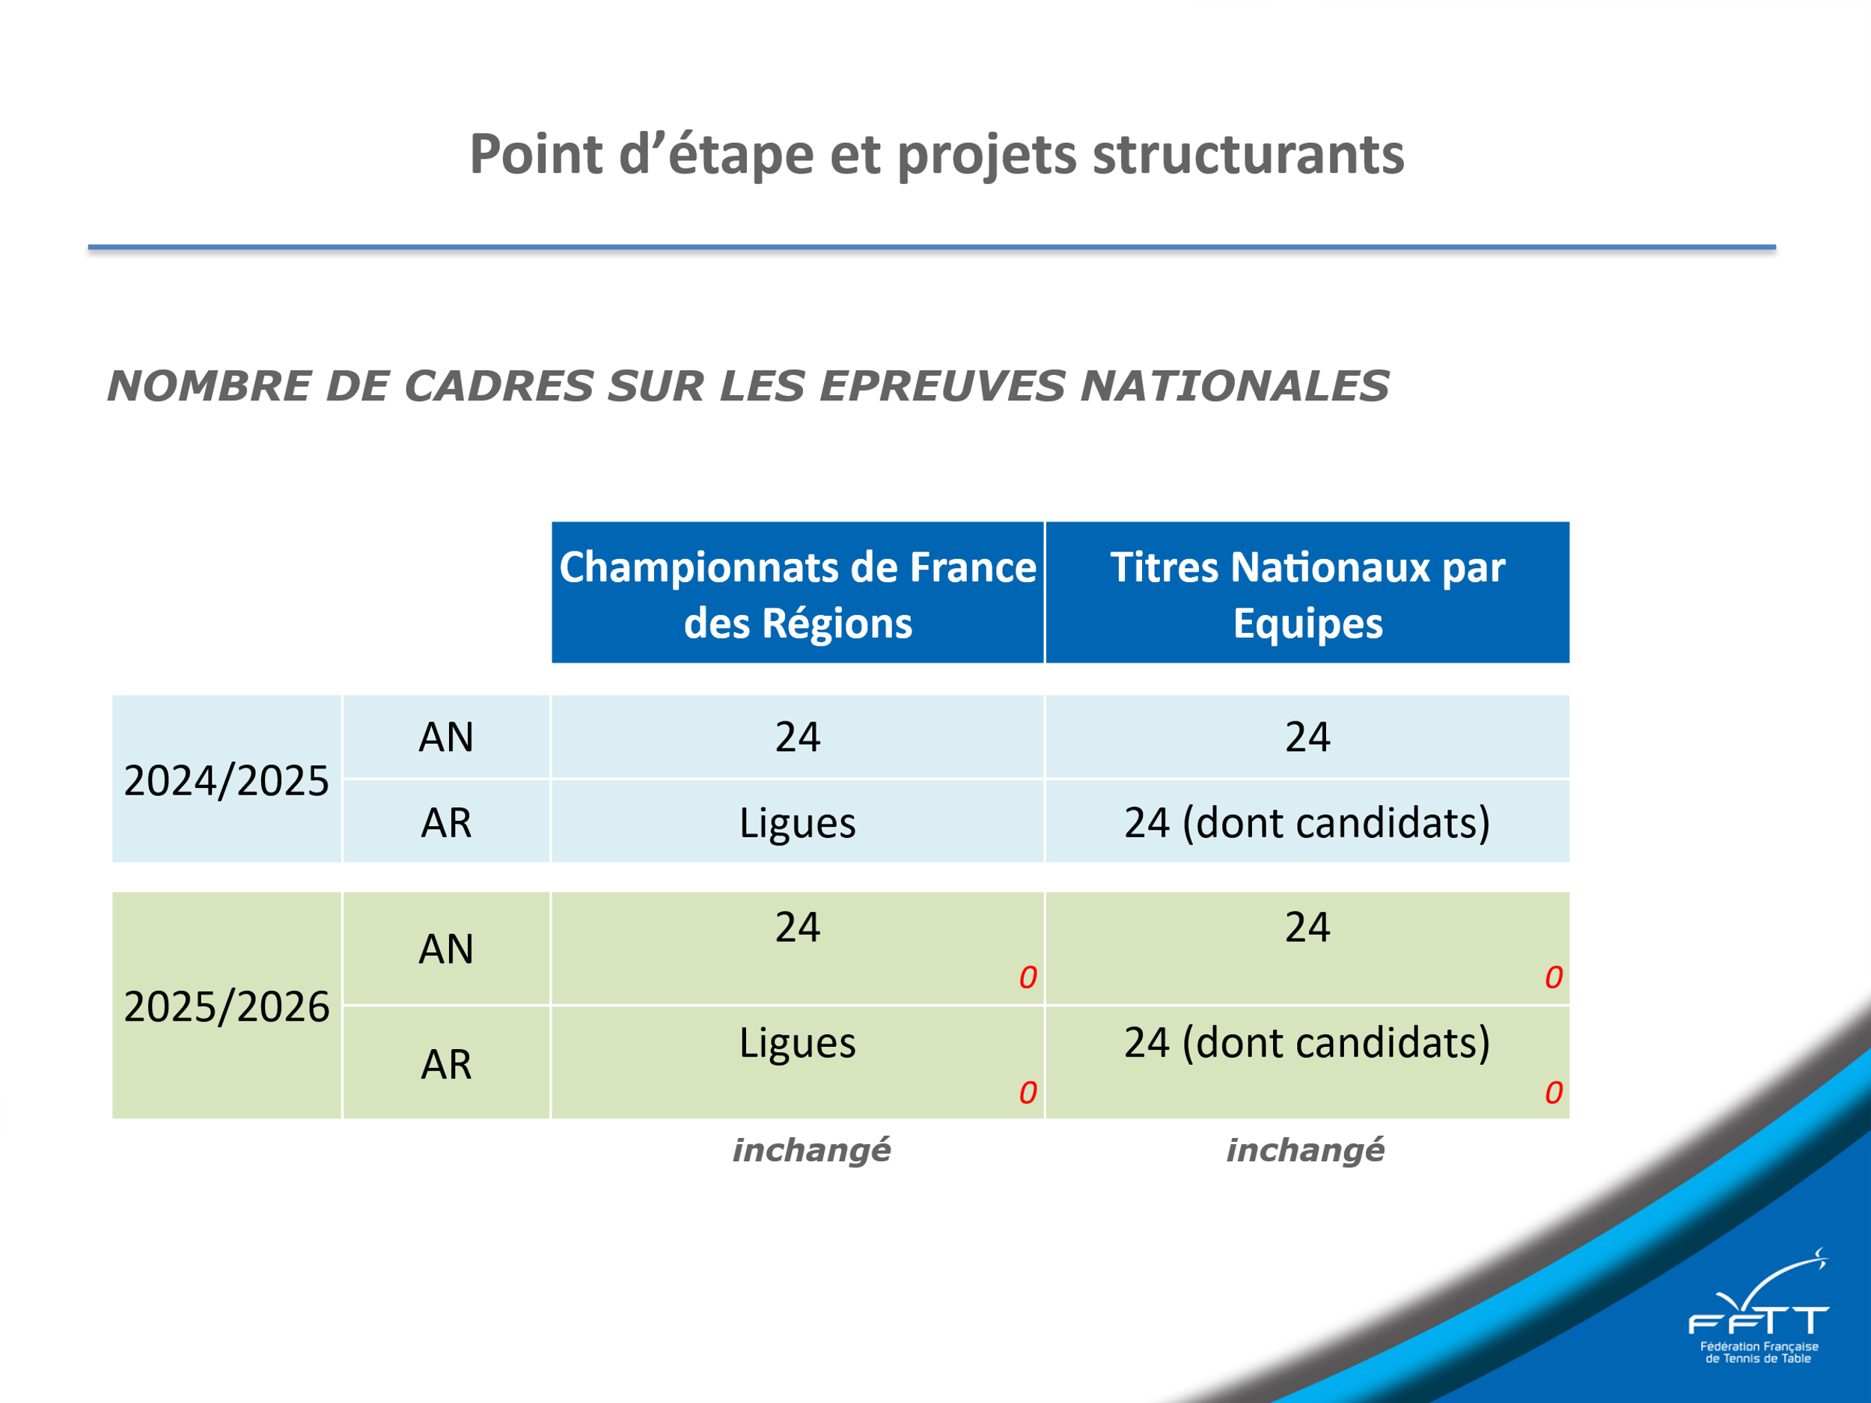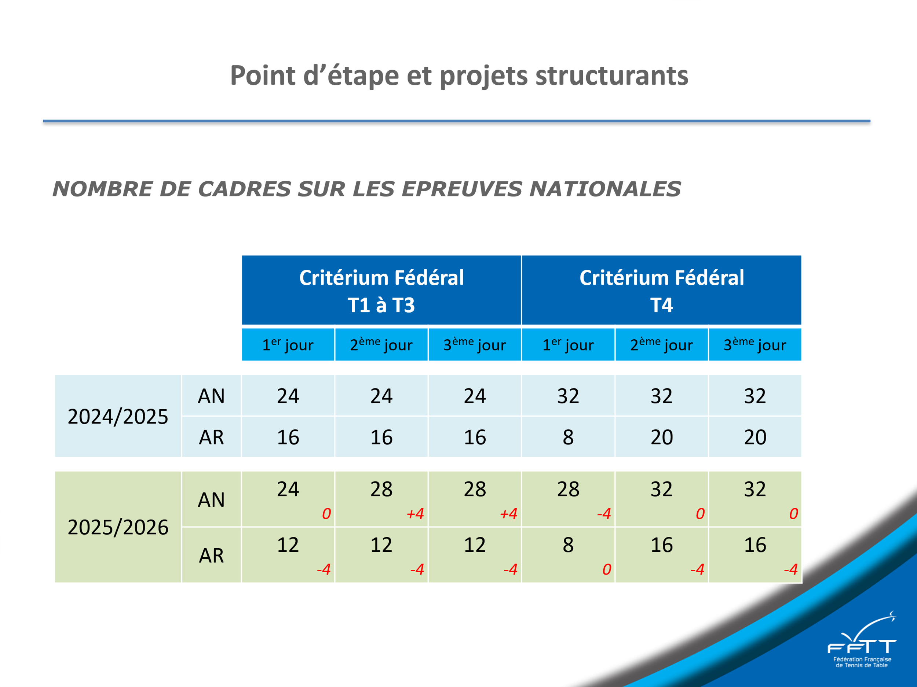
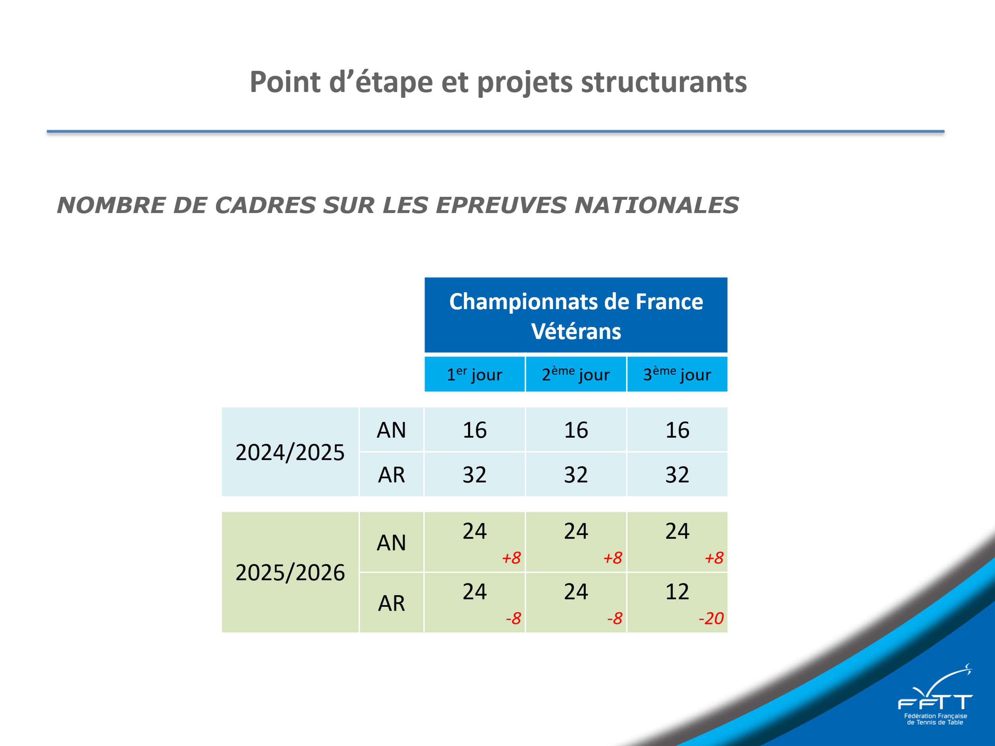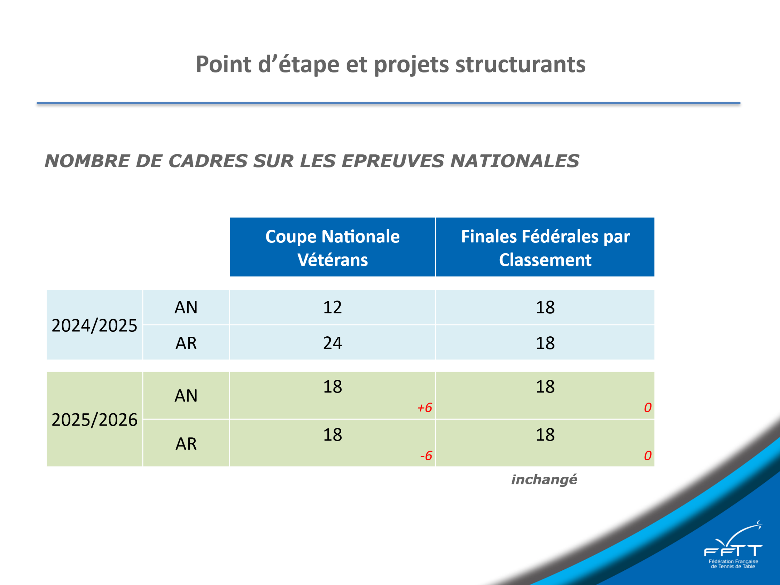

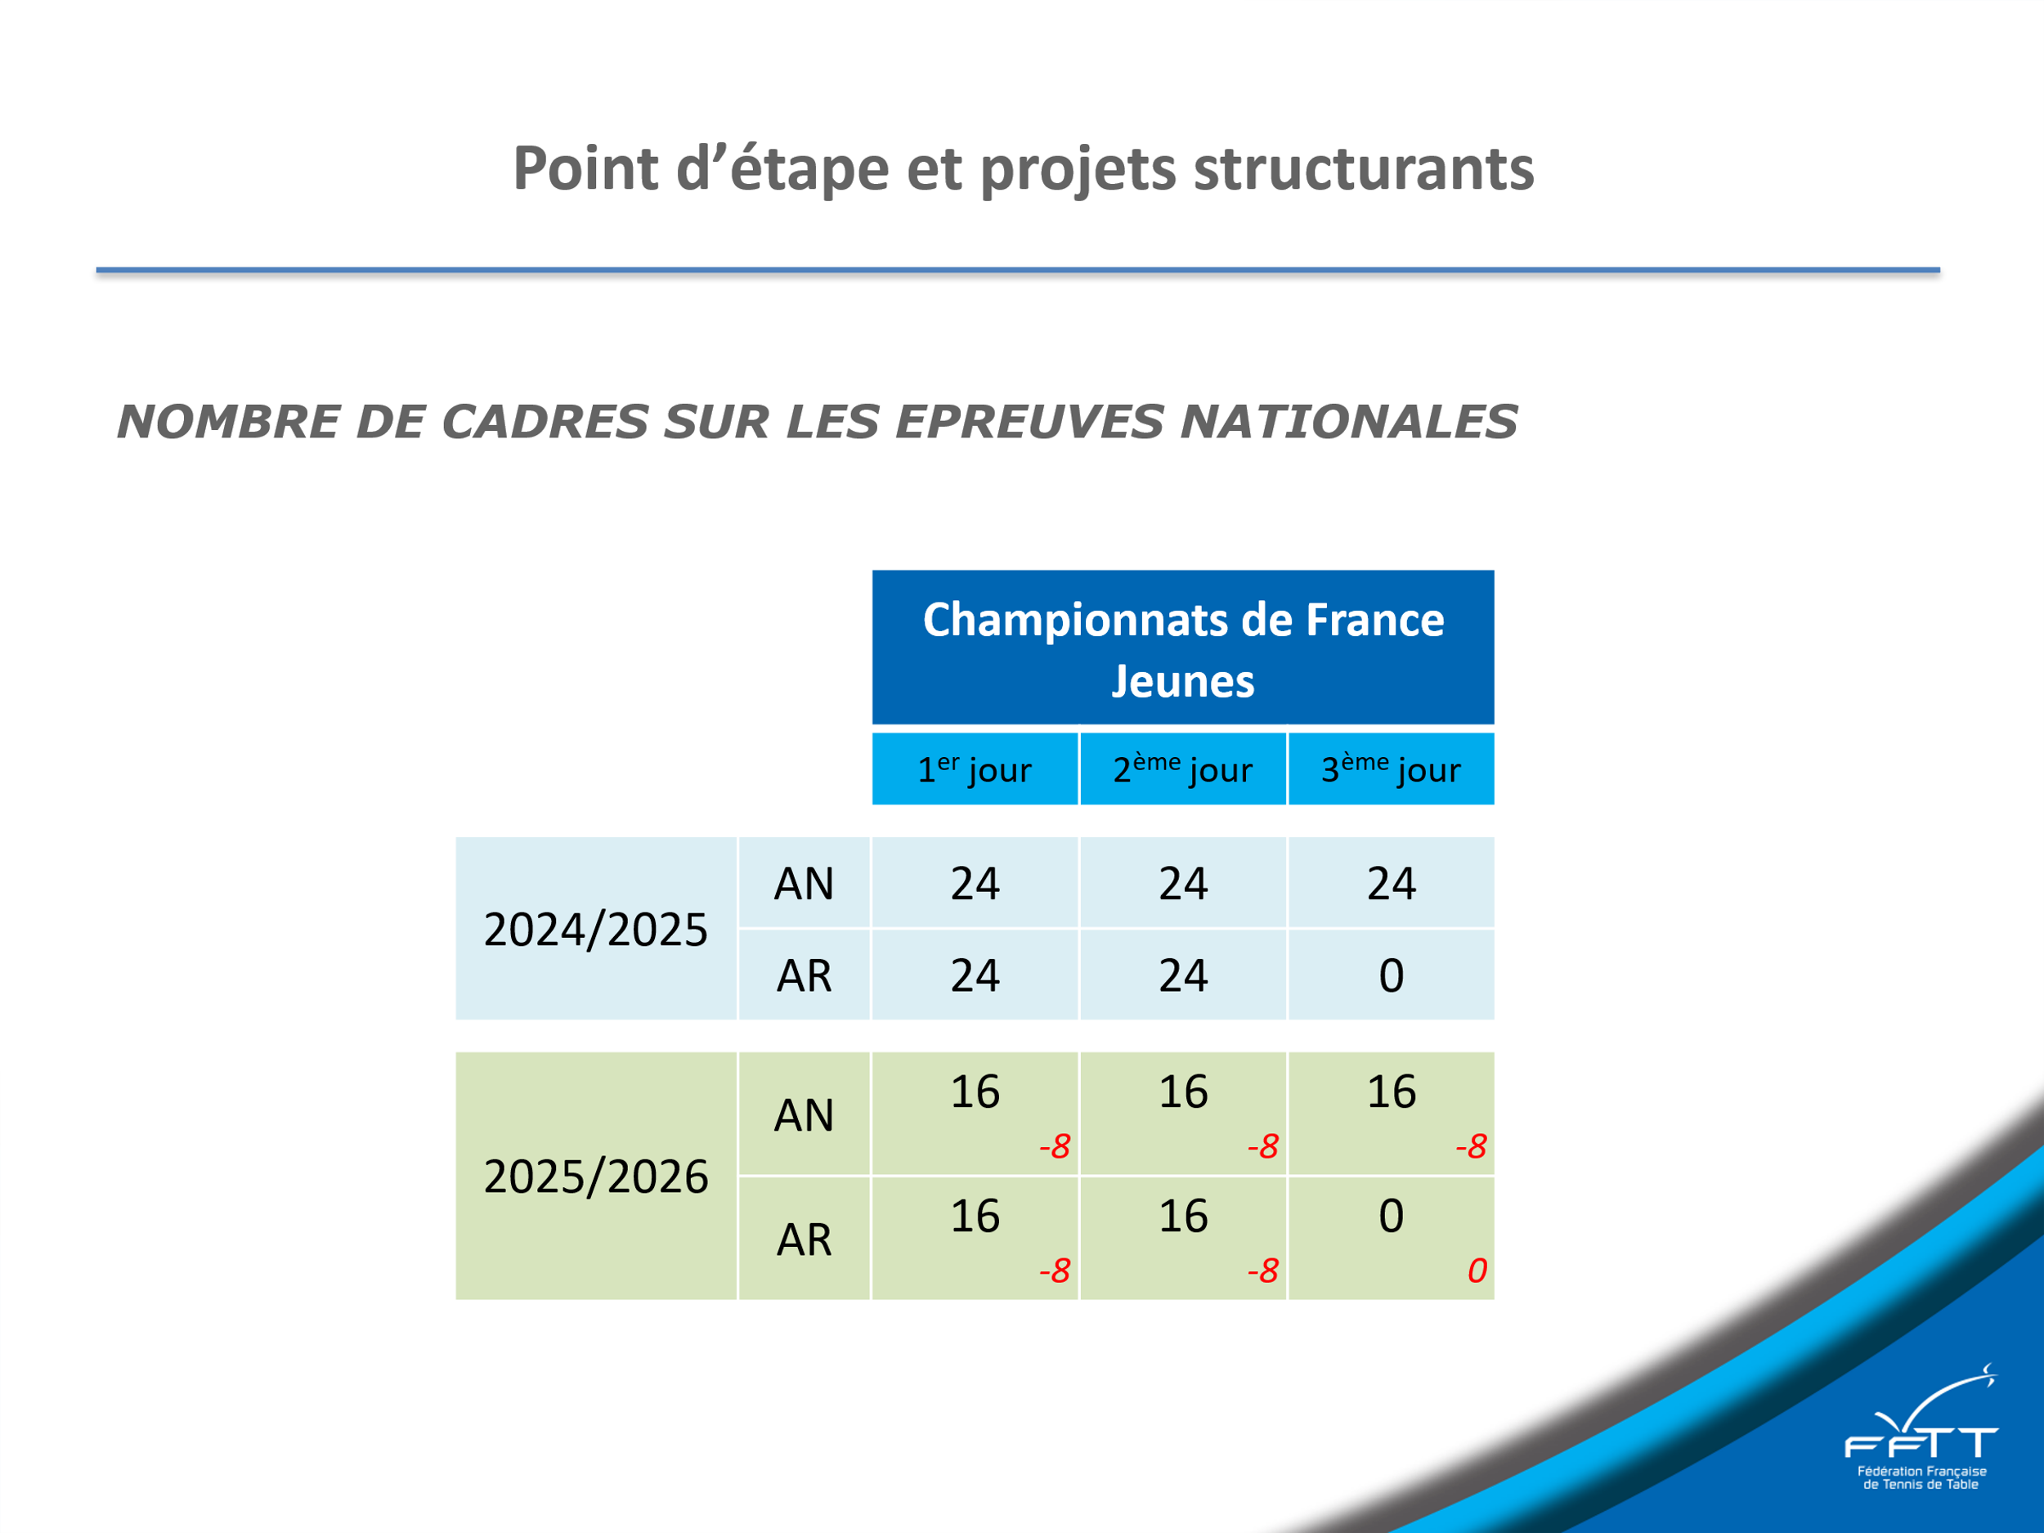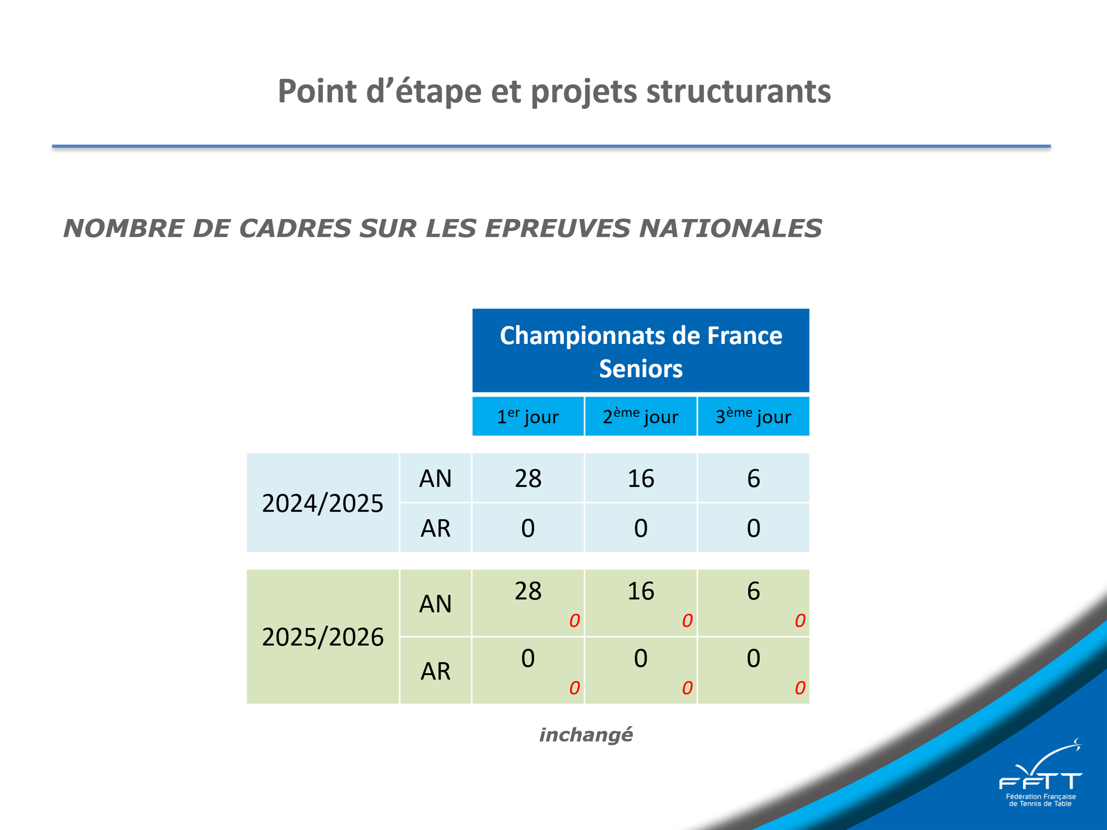
Ces propositions recueillent l’assentiment global des membres de la CFA.
CONTRÔLE DES RAQUETTES
Dans la lignée des procédures ITTF
Maintien des contrôles complets sur certaines épreuves, a minima les Championnats de France Individuels Seniors et Jeunes
Matériel FFTT uniquement, contrôles réalisés sous l’autorité du JA en Chambre d’Appel par les arbitres affectés en Chambre d’Appel. Il n’y aura plus de personne supplémentaire dédiée à cette tâche.

FONCTIONS RE et RA
Ouvrir ce poste à des personnes non JAN, mais AN et JA3
Grades attribués après passage du module FOAD spécifique + examen + pratique
Concentrer principalement nos JAN sur des missions de JA et JAA
Objectif : application saison 2026/2027
Dès mise en application = Tenue AN pour tous les postes RE et RA

REVALORISATION DES INDEMNITES
La CFA fait des efforts considérables pour faire évoluer les pratiques, et rationaliser le plus possible les coûts induits de l’arbitrage :
- Passage à un seul arbitre par table
- Diminution des cadres présents sur les épreuves
- Ajustement des cadres selon l’avancée des épreuves
- Rééquilibrage des coûts entre FFTT et organisateurs.
Dans le même temps, l’engagement est pris de mettre en place un système clair et noté pour une valorisation et une montée en compétences de nos meilleurs cadres.
Ils devront d’ailleurs être clairement identifiés, sur la durée, dans le cadre d’un processus d’évaluation transparent et consultable.
Pour accompagner ces évolutions, et gagner en attractivité et en approche professionnelle, Vincent pense qu’une revalorisation nette des indemnités d’arbitrage semble nécessaire.
Une proposition d’évolution est présentée par le Président à la CFA. Elle recueille l’assentiment global, charge désormais au Président de voir avec le Trésorier Général puis le Conseil Fédéral pour la possibilité de sa mise en application, et à partir de quand.

Divers finances : certains notent que la fonction « Dons » n’est pas appliquée par le service Financier. En effet, aucun CERFA n’a été transmis aux arbitres ayant opté pour cette option. Un travail commun avec nos financiers doit être réalisé ainsi qu’une meilleure communication auprès des arbitres.

10 REUNION DE RENTREE CFA/CRA/CREF arb

Lieu : Siège Fédéral
Vendredi 05/09/2025 dès fin de matinée, au plus tard 14h00 : réunion CFA
Samedi 06/09/2025 : CFA + CRA + CREF Arbitrage
Pour les territoires, prise en charge du déplacement et de la restauration du samedi midi.
Les modalités pratiques seront transmises par le Siège Fédéral.

Vincent Blanchard
Président de la Commission Fédérale d’Arbitrage

P/O Le secrétaire de la C.F.A.
Jean-Paul Chilon

